Stats Thèse Brieuc
Thomas Husson
Table of contents

Introduction
- 4 tests ULNT (Upper Limb Neurodynamic Tests) : ULNT1, ULNT2a, ULNT2b, ULNT3
- Évaluation de la performance diagnostique de ces tests pour le diagnostic des névralgies cervicobrachiales (NCB) en consultation de chirurgie orthopédique, par rapport au gold standard final issu de la colonne Gold_Standard, corrigée par un senior.

Conformité au protocole de la méthodologiste
Les points du protocole couverts sont :
- la description de la population ;
- les performances diagnostiques des tests individuels avec IC95 ;
- les comparaisons directes entre ULNT sur donnees appariees ;
- la reproductibilite inter-evaluateurs ;
- l’exploration des combinaisons de tests ;
- la lecture exploratoire selon le niveau metamerique, y compris test par test.
2 divergences :
- restriction aux 4 ULNT (pas de Scratch Collapse Test)
- pour le gold standard, l’analyse principale utilise la colonne Gold_Standard, corrigée par un senior. La réponse à l’infiltration est conservée uniquement comme analyse secondaire exploratoire, car 35 patients ont eu une infiltration et 35 patients ont un résultat renseigné.

Méthodes

Patients
Les données ont été recueillies de manière prospective au CHU de Rennes. Les patients adultes adressés pour une première consultation de chirurgie orthopédique du rachis pour suspicion de névralgie cervico-brachiale ont été inclus dans une base de données dédiée. L’analyse présentée dans ce rapport a porté sur les patients pour lesquels le gold standard final était renseigné et interprétable dans la base analysée. Dans cette version du recueil, la variable Gold_Standard correspond au diagnostic final corrigé par un senior et ne comportait que deux modalités, Positif et Negatif, correspondant respectivement à la présence ou à l’absence de névralgie cervico-brachiale.
xxxx

Procédures
4 tests xxxx

Critères de jugement
Critère de jugement principal
Le critère de jugement principal était la performance diagnostique des quatre ULNT pour le diagnostic de névralgie cervico-brachiale, par rapport au gold standard final corrigé par senior. Ce critère reposait sur l’estimation, pour chaque test, de la sensibilité, de la spécificité, des valeurs prédictives positive et négative, ainsi que des rapports de vraisemblance positif et négatif.

Critères de jugement secondaires
Les critères de jugement secondaires comprenaient la comparaison appariée des performances diagnostiques entre ULNT, la reproductibilité inter-évaluateurs entre l’évaluateur 1 et l’évaluateur 2, les performances diagnostiques des combinaisons conjonctives de tests, l’analyse du score global de positivité ULNT et de ses seuils, ainsi qu’une exploration des performances selon le niveau métamérique.

Analyse statistique
Les variables qualitatives ont été décrites par leurs effectifs et pourcentages. Les variables quantitatives ont été décrites par des paramètres de position et de dispersion adaptés à leur distribution. Les données manquantes n’ont pas été imputées.
Les performances diagnostiques des quatre ULNT réalisés par l’évaluateur 1 ont été évaluées par rapport au gold standard final corrigé par senior. Pour chaque test, des tableaux de contingence 2 x 2 ont permis d’estimer la sensibilité, la spécificité, les valeurs prédictives positive et négative, les rapports de vraisemblance positif et négatif, l’indice de Youden et l’aire sous la courbe ROC. Les intervalles de confiance à 95 % des proportions ont été calculés par la méthode binomiale exacte de Clopper-Pearson. L’association entre chaque ULNT et le gold standard final a été étudiée par le test exact de Fisher.
Les performances des différents ULNT ont été comparées entre elles à l’aide du test de McNemar ($χ^{2}$ pour données appariées). La reproductibilité inter-évaluateurs a été évaluée par le coefficient kappa de Cohen.
Des analyses complémentaires ont porté sur les combinaisons de tests. Deux types de combinaisons ont été évaluées : des combinaisons conjonctives entre les différents ULNT, ainsi qu’un score global de positivité ULNT, défini comme le nombre total d’ULNT positifs chez un même patient. Ce score global a été étudié selon différents seuils de positivité. L’importance relative de chaque test dans ce score global a été explorée par une approche de type Shapley value (permutation de l’ordre d’inclusion des tests dans le score, et estimation de la contribution de chaque test à la sensibilité et à la spécificité du score à chaque seuil).
Des analyses exploratoires ont également été réalisées. La première analyse étudiant la performance des tests selon le niveau métamérique. Pour chaque niveau, la performance de chaque ULNT a été évaluée ainsi que l’association entre le niveau métamérique et la probabilité de névralgie cervico-brachiale. La seconde analyse exploratoire a porté sur une définition secondaire plus restrictive des cas positifs, associant un gold standard final positif et une infiltration thérapeutique positive ; elle ne remplace pas le gold standard final corrigé par senior.
Les résultats sont présentés sous forme d’estimations ponctuelles avec leurs intervalles de confiance à 95 %. Les variables quantitatives ont été décrites par des paramètes de position et de dispersion adapté à leur distribution. Les analyses ont été réalisées avec R, version 4.5.2. Tous les tests étaient bilatéraux, avec un seuil de significativité fixé à 0,05. Aucune correction de multiplicité n’a été appliquée aux analyses secondaires ou exploratoires étant donné le caractère observationnel de l’étude.

Disclaimer : nombre de sujets nécessaires et précision attendue
Le protocole du CHU de Rennes prévoyait initialement un raisonnement de dimensionnement basé sur la spécificité, à partir d’intervalles de confiance exact de Clopper-Pearson. Cette logique faisait varier la spécificité cible, la marge acceptable entre cette cible et la borne inférieure de l’IC95 %, ainsi que la prévalence attendue de la NCB.
11 scénarios théoriques étaient proposés, et sont recalculés ici :
Table 1: Effectif requis pour différents scénarios de spécificité cible, prévalence et marge
Scenario | Target Sp | Prevalence | CI width | Required negatives | Required total N | Lower bound | Computed width
S1 | 0.90 | 0.75 | 0.099 | 50 | 200 | 0.801 | 0.099
S2 | 0.90 | 0.50 | 0.099 | 50 | 100 | 0.801 | 0.099
S3 | 0.90 | 0.75 | 0.149 | 27 | 108 | 0.751 | 0.149
S4 | 0.90 | 0.50 | 0.149 | 27 | 54 | 0.751 | 0.149
S5 | 0.90 | 0.60 | 0.099 | 50 | 125 | 0.801 | 0.099
S6 | 0.90 | 0.60 | 0.149 | 27 | 68 | 0.751 | 0.149
S7 | 0.85 | 0.75 | 0.099 | 58 | 232 | 0.751 | 0.099
S8 | 0.85 | 0.50 | 0.099 | 58 | 116 | 0.751 | 0.099
S9 | 0.85 | 0.75 | 0.149 | 30 | 120 | 0.701 | 0.149
S10 | 0.85 | 0.60 | 0.099 | 58 | 145 | 0.751 | 0.099
S11 | 0.85 | 0.50 | 0.149 | 30 | 60 | 0.701 | 0.149

En prenant en compte ce tableau, le choix d’arrêter les inclusions peut poser question : le nombre de sujets négatifs minimal nécessaire pour atteindre la précision visée par “le pire scénario” prévue par la méthodologiste n’est pas acquis. Il faudrait 27 cas négatifs sur un effectif total de 68 patients pour cibler une spécificité de 0.90 avec une marge de 0.149 et une prévalence de 60 %.
Or, dans la cohorte analysée, nous avons 26 cas négatifs sur un effectif total de 71 patients, soit une prévalence de NCB de 63.4 %.
Le nombre total de patients est suffisant, mais le nombre de patients négatifs est légèrement inférieur à ce qui était prévu pour atteindre la précision visée sur la spécificité.
Quel impact ?
- Dans le scénario le plus proche du protocole :
  - Spécificité cible : 0.90
  - Marge de précision prévue (différence entre la spécificité cible et la borne inférieure de l’IC95%): 0.149
  - Prévalence attendue : 60 %
  - Effectif total requis : 68 patients
  - Effectif négatif requis : 27 patients
- Dans la cohorte analysée :
  - Effectif total : 71 patients
  - Effectif négatif : 26 patients
  - Prévalence observée : 63.4 %
  - Spécificité observée pour la combinaison de tests la plus spécifique : 0.769, avec un IC95% de [0.564 ; 0.91]
  - Marge de précision observée pour la spécificité : 0.206, donc supérieure à la marge de précision prévue de 0.149

Ce que je propose : l’effectif total requis est atteint (71 patients versus 68). En revanche, le nombre de sujets négatifs n’est pas atteint (26 versus 27), en lien avec une prévalence observée de 63.4 % contre 60 % attendus. Comme l’étude vise une spécificité cible, le nombre de sujets négatifs est plus déterminant que le nombre total de sujets pour atteindre la précision visée.
J’ai mis une section “Nombre de sujets nécessaires et impact de la prévalence” pour discuter de ça à la fin du document.

Résultats

Population analysée
- Variables disponibles : Âge (df$Age), Sexe (df$Sexe), Côté (df$Cote), Niveau (df$Niveau), BMI (df$BMI), Tabac (df$Tabac), Infiltrations (df$Infiltrations), Résultat des infiltrations (df$Resultat_Inf)

Âge
variable âge
Min. | 1st Qu. | Median | Mean | 3rd Qu. | Max.
27 | 43.5 | 51 | 51.73239 | 59 | 77
- Représentation de la variable âge par histogramme avec densité et QQ-plot (le QQ plot se construit en comparant les quantiles de la variable âge à ceux d’une distribution normale théorique : si les points suivent une ligne droite, la variable suit une distribution normale).
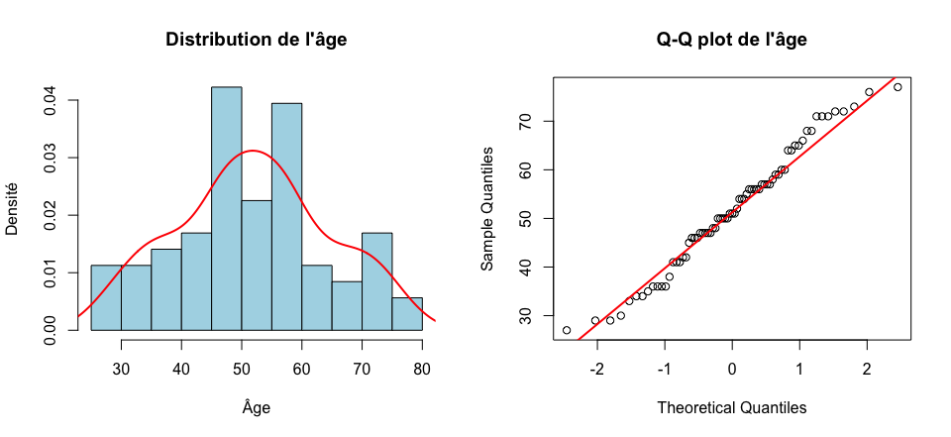
Distribution de l’âge
- L’âge semble suivre une distribution approximativement normale. Les tests statistiques de normalité (type Shapiro-Wilk) ont ici un intérêt limité : avec 71 patients, ils peuvent manquer de puissance pour détecter des écarts modestes, tandis que l’inspection graphique reste plus informative.

Sexe
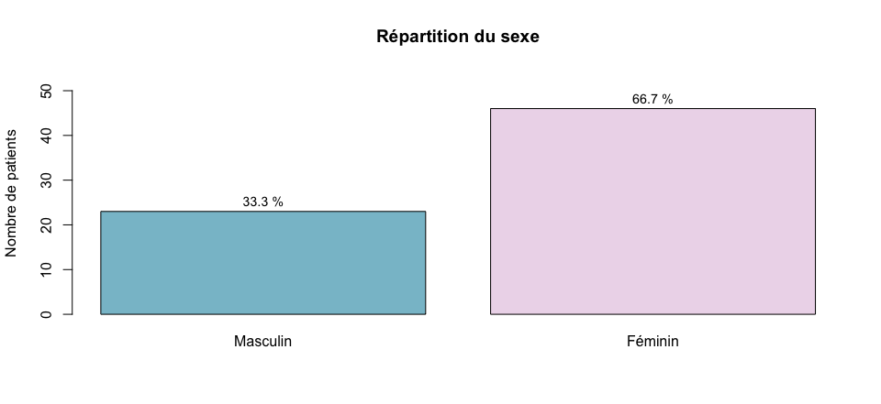
Répartition du sexe
- Même si le camembert est plus visuel, le diagramme en barres est plus précis pour comparer les effectifs et les proportions (car affiche les effectifs totaux).

Côté
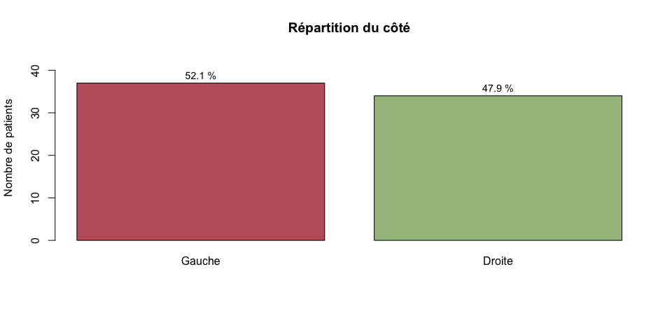
Répartition du côté

Niveau
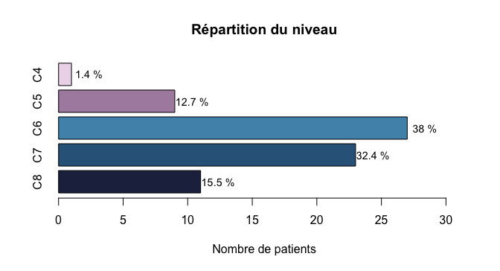
Répartition du niveau

BMI
Variable BMI
Min. | 1st Qu. | Median | Mean | 3rd Qu. | Max. | NA’s
17 | 23 | 25 | 26.39394 | 30 | 45 | 5
- Le BMI est renseigné chez 66 patients sur 71.
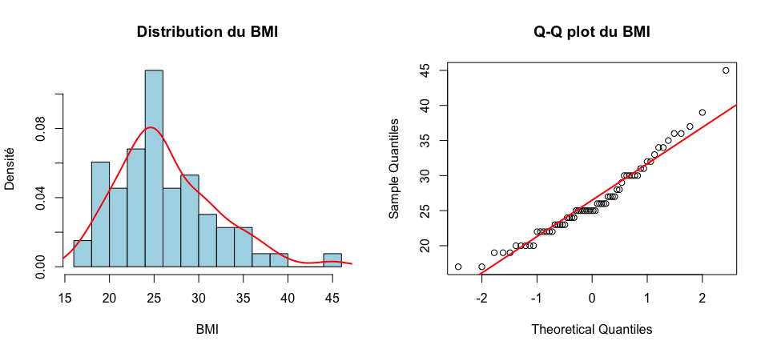
Distribution du BMI

Tabac
Répartition du tabac
Modalite | Effectif | Pourcentage
Non | 38 | 58.5
Oui | 27 | 41.5
- Le statut tabagique est renseigné chez 65 patients sur 71.
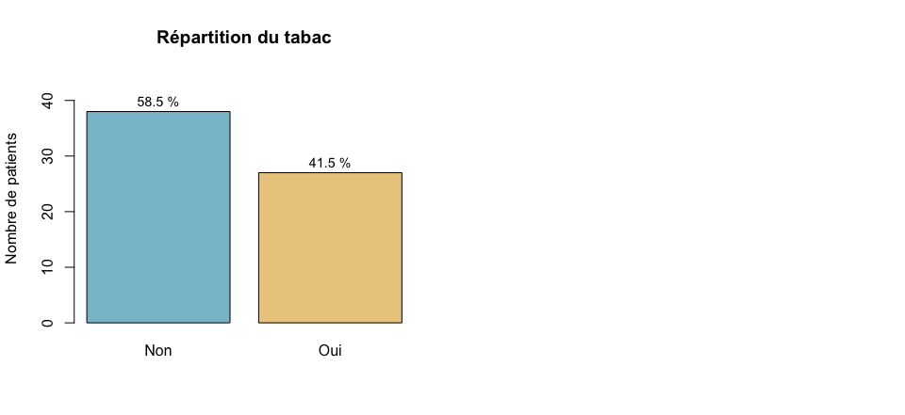
Répartition du tabac

Infiltrations
Répartition du statut d’infiltration
Modalite | Effectif | Pourcentage
Non | 36 | 50.7
Oui | 35 | 49.3
- Le statut d’infiltration est interprétable chez 71 patients sur 71.
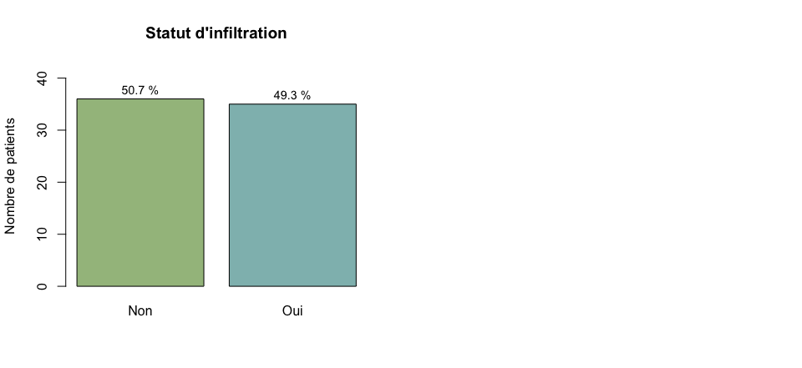
Répartition du statut d’infiltration

Résultat des infiltrations
Répartition du résultat des infiltrations
Modalite | Effectif | Pourcentage
Negatif | 8 | 22.9
Positif | 27 | 77.1
- Parmi les 35 patients ayant eu une infiltration, le résultat est renseigné chez 35.
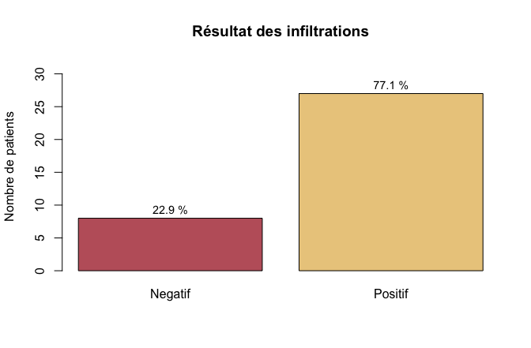
Répartition du résultat des infiltrations

Tableau de caractéristiques initiales
Caractéristiques | N = 71¹
Âge (années) | 51 (42, 59)
BMI (kg/m²) | 25.0 (23.0, 30.0)
Sexe
Masculin | 23 (33%)
Féminin | 46 (67%)
Côté
Gauche | 37 (52%)
Droite | 34 (48%)
Niveau
C4 | 1 (1.4%)
C5 | 9 (13%)
C6 | 27 (38%)
C7 | 23 (32%)
C8 | 11 (15%)
Tabac actif | 27 (42%)
Infiltrations | 35 (49%)
Résultat des infiltrations | 27 (77%)
Gold Standard positif | 45 (63%)
ULNT1 E1 positif | 48 (68%)
ULNT2a E1 positif | 46 (65%)
ULNT2b E1 positif | 39 (55%)
ULNT3 E1 positif | 25 (35%)
¹Median (Q1, Q3); n (%)

Performances test par test
- La première partie de l’analyse est centrée sur les tests cliniques de l’évaluateur 1
- Elle évalue les performances “tests par tests”
- Une seconde partie aggrège résultats et graphiques pour une comparaison globale des tests

ULNT1

Résultats
Tableau descriptif des résultats de U1 (évaluateur 1)
Test | Positif n (%) | Négatif n (%)
U1 | 48 (67.6%) | 23 (32.4%)

Tableau de contingence de U1 par rapport au gold standard
U1 | G+ | G- | Total
T+ | 38 (53.5%) | 10 (14.1%) | 48 (67.6%)
T- | 7 (9.9%) | 16 (22.5%) | 23 (32.4%)
Total | 45 (63.4%) | 26 (36.6%) | 71 (100%)
- T+/T- correspond à Test positif ou négatif, G+/G- correspond au Gold standard
Effectifs diagnostiques de U1 par rapport au gold standard
Test | N | VP | FN | FP | VN
U1 | 71 | 38 | 7 | 10 | 16

Performances diagnostiques de U1 par rapport au gold standard
Test | Se [IC95] | Sp [IC95] | VPP [IC95] | VPN [IC95] | LR+ | LR- | Youden | AUC [IC95]
U1 | 0.844 [0.705 ; 0.935] | 0.615 [0.406 ; 0.798] | 0.792 [0.65 ; 0.895] | 0.696 [0.471 ; 0.868] | 2.2 | 0.25 | 0.46 | 0.73 [0.621 ; 0.839]

Interprétation
- Lecture des résultats :
  - Sensibilité : parmi les patients avec NCB, combien ont un test positif
  - Spécificité : parmi les patients sans NCB, combien ont un test
  - VPP : parmi les patients avec un test positif, combien ont une NCB
  - VPN : parmi les patients avec un test négatif, combien n’ont pas de
  - LR+ : combien un test positif augmente la probabilité de NCB
  - LR- : combien un test négatif diminue la probabilité de NCB
  - Youden : mesure globale de performance (Se + Sp - 1)
  - AUC : mesure globale de performance (AUC de la courbe ROC). Pas vraiment un bon indicateur pour un test binaire.
- Interprétation :
  - Sensibilité élevée (0.844) : repère bien les patients avec NCB
  - LR- bas (0.25) : un test négatif rend la NCB moins probable (probabilité post-test = probabilité pré-test x LR-).

ULNT2a

Résultats
Tableau descriptif des résultats de U2a (évaluateur 1)
Test | Positifs n | Positifs % | Négatifs n | Négatifs %
U2a | 46 | 64.8 | 25 | 35.2

Tableau de contingence de U2a par rapport au gold standard
U2a | G+ | G- | Total
T+ | 35 (49.3%) | 11 (15.5%) | 46 (64.8%)
T- | 10 (14.1%) | 15 (21.1%) | 25 (35.2%)
Total | 45 (63.4%) | 26 (36.6%) | 71 (100%)

Effectifs diagnostiques de U2a par rapport au gold standard
Test | N | VP | FN | FP | VN
U2a | 71 | 35 | 10 | 11 | 15

Performances diagnostiques de U2a par rapport au gold standard
Test | Se [IC95] | Sp [IC95] | VPP [IC95] | VPN [IC95] | LR+ | LR- | Youden | AUC [IC95]
U2a | 0.778 [0.629 ; 0.888] | 0.577 [0.369 ; 0.766] | 0.761 [0.612 ; 0.874] | 0.6 [0.387 ; 0.789] | 1.84 | 0.39 | 0.355 | 0.677 [0.563 ; 0.792]

Interprétation
- Moins sensible que U1, mais aussi moins spécifique.
- En témoigne son indice de Youden plus faible que celui de U1, et son LR- moins bon que celui de U1.

ULNT2b

Résultats
Tableau descriptif des résultats de U2b (évaluateur 1)
Test | Positifs n | Positifs % | Négatifs n | Négatifs %
U2b | 39 | 54.9 | 32 | 45.1

Tableau de contingence de U2b par rapport au gold standard
U2b | G+ | G- | Total
T+ | 31 (43.7%) | 8 (11.3%) | 39 (54.9%)
T- | 14 (19.7%) | 18 (25.4%) | 32 (45.1%)
Total | 45 (63.4%) | 26 (36.6%) | 71 (100%)

Effectifs diagnostiques de U2b par rapport au gold standard
Test | N | VP | FN | FP | VN
U2b | 71 | 31 | 14 | 8 | 18

Performances diagnostiques de U2b par rapport au gold standard
Test | Se [IC95] | Sp [IC95] | VPP [IC95] | VPN [IC95] | LR+ | LR- | Youden | AUC [IC95]
U2b | 0.689 [0.534 ; 0.818] | 0.692 [0.482 ; 0.857] | 0.795 [0.635 ; 0.907] | 0.562 [0.377 ; 0.736] | 2.24 | 0.45 | 0.381 | 0.691 [0.577 ; 0.804]

Interprétation
- Profil plus équilibrée entre sensibilité et spécificité que celui de U2a, mais il reste moins bon que U1 pour ne pas manquer les cas. Il est à la fois aussi moins sensible que U1 mais un peu plus spécifique que U1

ULNT3

Résultats
Tableau descriptif des résultats de U3 (évaluateur 1)
Test | Positifs n | Positifs % | Négatifs n | Négatifs %
U3 | 25 | 35.2 | 46 | 64.8

Tableau de contingence de U3 par rapport au gold standard
U3 | G+ | G- | Total
T+ | 17 (23.9%) | 8 (11.3%) | 25 (35.2%)
T- | 28 (39.4%) | 18 (25.4%) | 46 (64.8%)
Total | 45 (63.4%) | 26 (36.6%) | 71 (100%)

Effectifs diagnostiques de U3 par rapport au gold standard
Test | N | VP | FN | FP | VN
U3 | 71 | 17 | 28 | 8 | 18

Performances diagnostiques de U3 par rapport au gold standard
Test | Se [IC95] | Sp [IC95] | VPP [IC95] | VPN [IC95] | LR+ | LR- | Youden | AUC [IC95]
U3 | 0.378 [0.238 ; 0.535] | 0.692 [0.482 ; 0.857] | 0.68 [0.465 ; 0.851] | 0.391 [0.251 ; 0.546] | 1.23 | 0.9 | 0.07 | 0.535 [0.42 ; 0.65]

Interprétation
- Le moins sensible de tous (Se = 0.378) ; sa spécificité est parmi les plus élevées (Sp = 0.692), à égalité avec U2b et U3.
- Faible intérêt isolé étant donné son manque de sensibilité

Synthèse globale des tests
Tableau global de contingence des ULNT par rapport au gold standard
Test | VP | FN | FP | VN | N
U1 | 38 | 7 | 10 | 16 | 71
U2a | 35 | 10 | 11 | 15 | 71
U2b | 31 | 14 | 8 | 18 | 71
U3 | 17 | 28 | 8 | 18 | 71

Tableau global des performances diagnostiques des ULNT
Test | Se [IC95] | Sp [IC95] | LR+ | LR- | AUC [IC95]
U1 | 0.844 [0.705 ; 0.935] | 0.615 [0.406 ; 0.798] | 2.20 | 0.25 | 0.73 [0.621 ; 0.839]
U2a | 0.778 [0.629 ; 0.888] | 0.577 [0.369 ; 0.766] | 1.84 | 0.39 | 0.677 [0.563 ; 0.792]
U2b | 0.689 [0.534 ; 0.818] | 0.692 [0.482 ; 0.857] | 2.24 | 0.45 | 0.691 [0.577 ; 0.804]
U3 | 0.378 [0.238 ; 0.535] | 0.692 [0.482 ; 0.857] | 1.23 | 0.90 | 0.535 [0.42 ; 0.65]
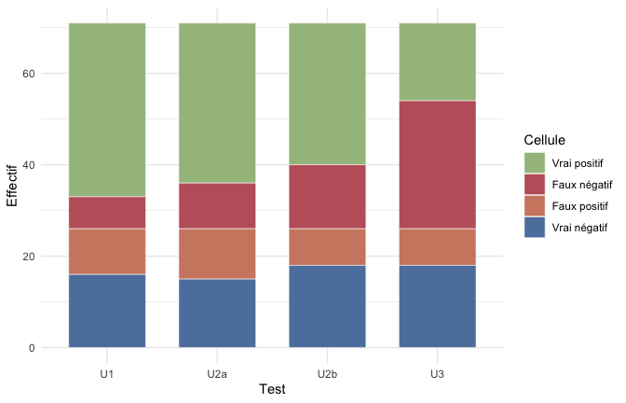
Composition des tableaux de contingence 2x2 par test
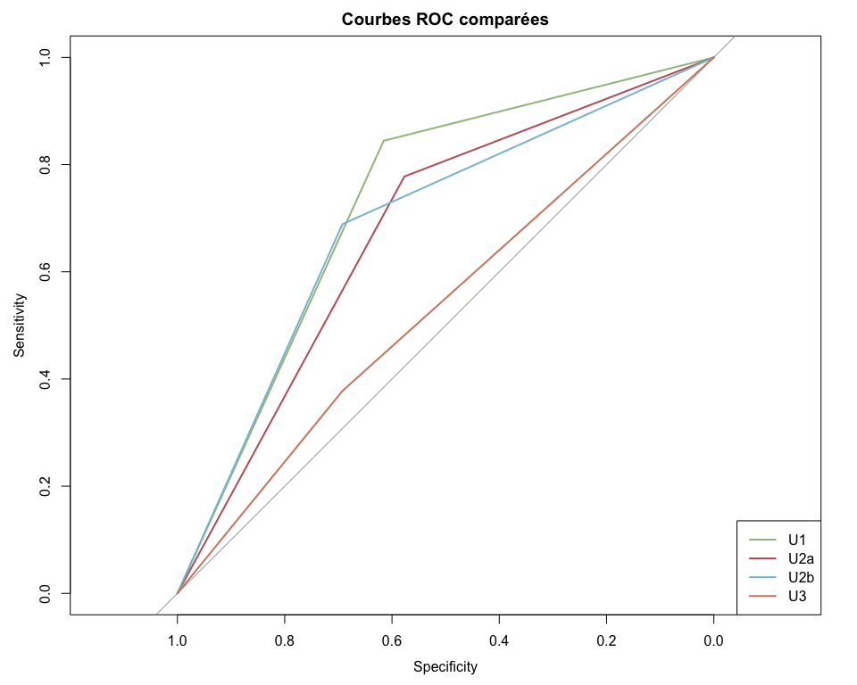
Visualisations synthétiques de la performance
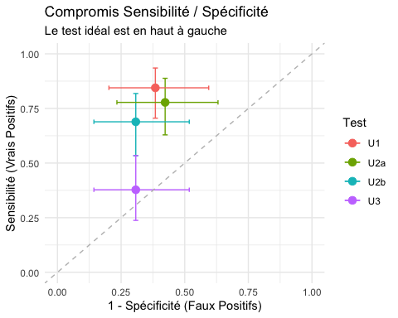
Sur les deux graphiques, on voit très bien que :
- U1 est le plus sensible (faux négatif plus faible sur le premier graphique)
- U2b et U3 sont les plus spécifiques (faux positif plus faible). Même si ça ne se joue pas à grand chose par rapport aux autres !
- Dans tous les cas, la spécificité est faible
- Aucun des tests pris isolément n’est à la fois sensible est spécifique
- La section suivante compare les tests entre eux pour voir si les différences sont statistiquement significatives. Je ne suis pas sûr que ce soit indispensable (on voit bien que les tests ont des profils différents et il n’y a pas besoin d’un petit p pour ça), mais c’était prévu dans le protocole ! Ça permet quand même de nuancer les différences observées.

Comparaisons directes entre tests
Le protocole prévoyait une comparaison des performances diagnostiques entre les différents ULNT.
L’objectif est de comparer les différences diagnostiques entre tests.
Il s’agit d’effectuer des tests statistiques pour voir si les différences de sensibilité et de spécificité entre les tests sont statistiquement significativies.
Comme les mêmes patients passent les différents ULNT, une comparaison appariée de type McNemar est plus adaptée qu’un simple khi2 indépendant (McNemar = khi2 pour données appariées).
- chez les Gold Standard positif, on compare les sensibilités ;
- chez les Gold Standard négatif, on compare les spécificités.
Comparaisons appariees entre ULNT pour la sensibilite (chez les G+)
Comparaison
N
Test 1
Test 2
Diff.

U1 vs U2a
45
0.844
0.778
0.067
7 / 4
0.546
U1 vs U2b
45
0.844
0.689
0.156
12 / 5
0.146
U1 vs U3
45
0.844
0.378
0.467
22 / 1
<0.001
U2a vs U2b
45
0.778
0.689
0.089
8 / 4
0.386
U2a vs U3
45
0.778
0.378
0.400
18 / 0
<0.001
U2b vs U3
45
0.689
0.378
0.311
19 / 5
0.00796
Comparaisons appariees entre ULNT pour la specificite (chez les G-)
Comparaison
N
Test 1
Test 2
Diff.

U1 vs U2a
26
0.615
0.577
0.038
1 / 0
1
U1 vs U2b
26
0.615
0.692
-0.077
1 / 3
0.617
U1 vs U3
26
0.615
0.692
-0.077
0 / 2
0.48
U2a vs U2b
26
0.577
0.692
-0.115
1 / 4
0.371
U2a vs U3
26
0.577
0.692
-0.115
0 / 3
0.248
U2b vs U3
26
0.692
0.692
0.000
2 / 2
1
Même conclusions que les graphiques précédents.
Concernant la sensibilité :
- Paires significativement différentes : U1 vs U3, U2a vs U3, U2b vs U3
- Pour la spécificité : aucune paire.

Reproductibilité inter-évaluateurs
Par interprétation d’un coefficient de Kappa de Cohen selon les seuils de Landis & Koch (1977) (Landis and Koch 1977)
Le coefficient de Kappa de Cohen correspond à la concordance corrigée entre deux évaluateurs, c’est à dire le pourcentage d’accord entre les évaluateurs corrigé par le taux d’accord attendu par hasard (le taux attendu par hasard correspond à la probabilité que les deux évaluateurs soient d’accord simplement par hasard, en fonction de la distribution des réponses).
Inter-observer agreement for each ultrasound test
Test | N | Accord | Kappa | IC95% bas | IC95% haut | Interpretation
U1 | 61 | 0.885 | 0.698 | 0.492 | 0.905 | substantielle
U2a | 61 | 0.836 | 0.618 | 0.405 | 0.831 | substantielle
U2b | 61 | 0.820 | 0.605 | 0.396 | 0.814 | substantielle
U3 | 61 | 0.820 | 0.629 | 0.432 | 0.827 | substantielle
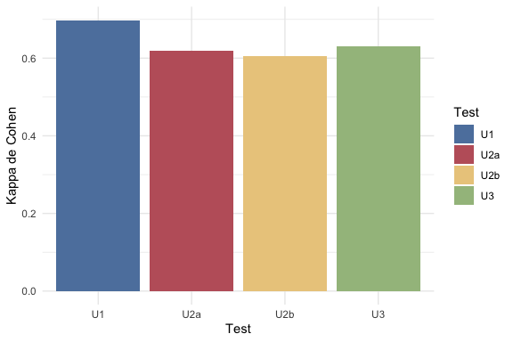
Figure 1: Kappa inter-observer agreement for each ultrasound test.
Interprétation : les coefficients sont dans la classe substantielle. ULNT1 est le plus reproductible.
- < 0 : pas d’accord
- 0.00–0.20 : accord faible
- 0.21–0.40 : accord passable
- 0.41–0.60 : accord modéré
- 0.61–0.80 : accord substantiel
- 0.81–1.00 : accord presque parfait

Combinaisons et score de positivité ULNT
Le protocole prévoyait une exploration des associations entre tests.
2 approches sont possibles :
- Des combinaisons “conjonctives” : combinaisons exactes de 2 à 4 tests, pour lesquelles le résultat est positif seulement si tous les tests de la combinaison sont positifs ;
- Un “score de positivité”, qui correspond simplement au nombre total de tests positifs, puis à des seuils du type ≥1, ≥2, ≥3 ou =4.
Exemple : ≥2 positifs correspond à aux moins 2 tests quelqu’ils soient, alors qu’une combinaison conjonctive U2b + U3 impose précisément quels tests doivent être positifs.

Combinaisons conjonctives prédéfinies
- Combinaison la plus sensible : U1 (Se = 0.844, Sp = 0.615).
- Combinaison(s) la/les plus spécifique(s) : U2b + U3, U2a + U2b + U3, U1 + U2b + U3 et U1 + U2a + U2b + U3, avec Sp = 0.769. La combinaison retenue pour la meilleure spécificité est U2b + U3, car elle conserve la meilleure sensibilité parmi les ex aequo (Se = 0.267) puis la meilleure parcimonie (2 tests).
Combinaisons des ULNT avec définition positive conjonctive
Combinaison | Nombre de tests | N analyse | Se [IC95%] | Sp [IC95%] | VPP [IC95%] | VPN [IC95%] | LR+ | LR- | Youden
U1 | 1 | 71 | 0.844 [0.705 ; 0.935] | 0.615 [0.406 ; 0.798] | 0.792 [0.65 ; 0.895] | 0.696 [0.471 ; 0.868] | 2.20 | 0.25 | 0.460
U2b | 1 | 71 | 0.689 [0.534 ; 0.818] | 0.692 [0.482 ; 0.857] | 0.795 [0.635 ; 0.907] | 0.562 [0.377 ; 0.736] | 2.24 | 0.45 | 0.381
U2a | 1 | 71 | 0.778 [0.629 ; 0.888] | 0.577 [0.369 ; 0.766] | 0.761 [0.612 ; 0.874] | 0.6 [0.387 ; 0.789] | 1.84 | 0.39 | 0.355
U2a + U2b | 2 | 71 | 0.6 [0.443 ; 0.743] | 0.731 [0.522 ; 0.884] | 0.794 [0.621 ; 0.913] | 0.514 [0.344 ; 0.681] | 2.23 | 0.55 | 0.331
U1 + U2b | 2 | 71 | 0.578 [0.422 ; 0.723] | 0.731 [0.522 ; 0.884] | 0.788 [0.611 ; 0.91] | 0.5 [0.334 ; 0.666] | 2.15 | 0.58 | 0.309
U1 + U2a | 2 | 71 | 0.689 [0.534 ; 0.818] | 0.615 [0.406 ; 0.798] | 0.756 [0.597 ; 0.876] | 0.533 [0.343 ; 0.717] | 1.79 | 0.51 | 0.304
U1 + U2a + U2b | 3 | 71 | 0.511 [0.358 ; 0.663] | 0.731 [0.522 ; 0.884] | 0.767 [0.577 ; 0.901] | 0.463 [0.307 ; 0.626] | 1.90 | 0.67 | 0.242
U3 | 1 | 71 | 0.378 [0.238 ; 0.535] | 0.692 [0.482 ; 0.857] | 0.68 [0.465 ; 0.851] | 0.391 [0.251 ; 0.546] | 1.23 | 0.90 | 0.070
U2a + U3 | 2 | 71 | 0.378 [0.238 ; 0.535] | 0.692 [0.482 ; 0.857] | 0.68 [0.465 ; 0.851] | 0.391 [0.251 ; 0.546] | 1.23 | 0.90 | 0.070
U1 + U3 | 2 | 71 | 0.356 [0.219 ; 0.512] | 0.692 [0.482 ; 0.857] | 0.667 [0.447 ; 0.844] | 0.383 [0.245 ; 0.536] | 1.16 | 0.93 | 0.048
U1 + U2a + U3 | 3 | 71 | 0.356 [0.219 ; 0.512] | 0.692 [0.482 ; 0.857] | 0.667 [0.447 ; 0.844] | 0.383 [0.245 ; 0.536] | 1.16 | 0.93 | 0.048
U2b + U3 | 2 | 71 | 0.267 [0.146 ; 0.419] | 0.769 [0.564 ; 0.91] | 0.667 [0.41 ; 0.867] | 0.377 [0.248 ; 0.521] | 1.16 | 0.95 | 0.036
U2a + U2b + U3 | 3 | 71 | 0.267 [0.146 ; 0.419] | 0.769 [0.564 ; 0.91] | 0.667 [0.41 ; 0.867] | 0.377 [0.248 ; 0.521] | 1.16 | 0.95 | 0.036
U1 + U2b + U3 | 3 | 71 | 0.244 [0.129 ; 0.395] | 0.769 [0.564 ; 0.91] | 0.647 [0.383 ; 0.858] | 0.37 [0.243 ; 0.513] | 1.06 | 0.98 | 0.014
U1 + U2a + U2b + U3 | 4 | 71 | 0.244 [0.129 ; 0.395] | 0.769 [0.564 ; 0.91] | 0.647 [0.383 ; 0.858] | 0.37 [0.243 ; 0.513] | 1.06 | 0.98 | 0.014

“Score de positivité” : performances selon le nombre de tests positifs
L’objectif ici est de calculer les performances diagnostiques (sensibilité, spécificité, LR+, LR-, Youden, DOR) pour différents seuils de score (≥1, ≥2, ≥3, ≥4 tests positifs).
Cela revient à demander si un seuil du type “au moins 2 tests positifs” est plus utile qu’un test isolé. Cette logique reste différente de celle des combinaisons conjonctives : ≥3 positifs ne précise pas quels tests sont positifs, alors que U2b + U3 impose une paire fixe de tests positifs.
Le score correspond simplement au nombre de tests ULNT positifs chez un même patient ; un test peut donc être très spécifique pris isolément, mais modifie peu le score si les rares patients qu’il rend positifs le sont déjà par d’autres ULNT.
Performances diagnostiques selon le seuil du score
Seuil | Se [IC95%] | Sp [IC95%] | LR+ | LR- | Youden | DOR [IC95%]
>=1 positif | 0.956 [0.849 ; 0.995] | 0.538 [0.334 ; 0.734] | 2.070 | 0.083 | 0.494 | 25.083 [4.994 ; 125.974]
>=2 positifs | 0.844 [0.705 ; 0.935] | 0.615 [0.406 ; 0.798] | 2.196 | 0.253 | 0.460 | 8.686 [2.809 ; 26.855]
>=3 positifs | 0.644 [0.488 ; 0.781] | 0.654 [0.443 ; 0.828] | 1.862 | 0.544 | 0.298 | 3.424 [1.244 ; 9.424]
>=4 positifs | 0.244 [0.129 ; 0.395] | 0.769 [0.564 ; 0.91] | 1.059 | 0.982 | 0.014 | 1.078 [0.346 ; 3.364]
NB : Le DOR (diagnostic odds ratio) résume en un seul chiffre la capacité globale du score à distinguer les patients G+ des G- (se calcule en faisant le rapport entre le LR+ et le LR-), mais il reste ici secondaire car moins intuitif cliniquement que la sensibilité, la spécificité et les rapports de vraisemblance. En plus, les IC du DOR sont ici très larges et se chevauchent largement, donc ils ne sont pas vraiment interprétables.
Pour interpréter ces résultats, on peut raisonner par addition (approche de type Shapley value par permutation de l’ordre d’inclusion des tests et estimation de leur contribution) : on calcule la contribution moyenne de chaque test au gain de performance du score global.

Gain de Sensibilité
Contribution moyenne de chaque test a la sensibilite du score : gain de Se
Seuil | ULNT1 | ULNT2a | ULNT2b | ULNT3
>=1 positif | +0.343 | +0.261 | +0.246 | +0.106
>=2 positifs | +0.254 | +0.261 | +0.224 | +0.106
>=3 positifs | +0.187 | +0.194 | +0.157 | +0.106
>=4 positifs | +0.061 | +0.061 | +0.061 | +0.061
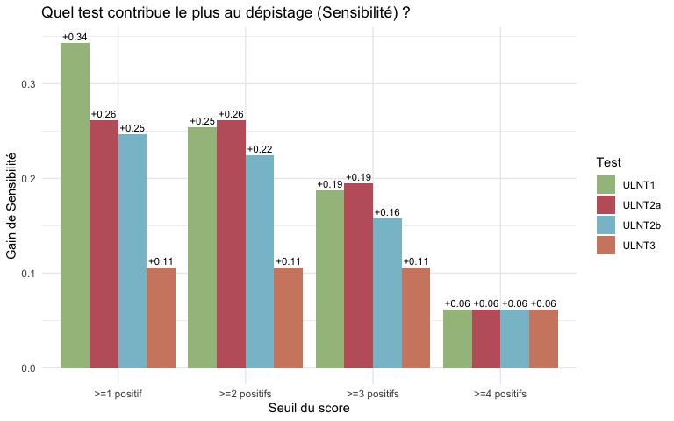
Contribution de chaque test au gain de sensibilité du score
- Pour le seuil ≥1, ULNT1 a la contribution moyenne la plus forte au gain de sensibilité, cela signifie qu’il porte la plus grande part de la capacité de dépistage du score. L’ajout des autres tests n’apporte qu’un gain marginal par rapport à l’ULNT1 seul.

Gain de Spécificité
Contribution moyenne de chaque test a la specificite du score
Seuil | ULNT1 | ULNT2a | ULNT2b | ULNT3
>=1 positif | -0.115 | -0.154 | -0.109 | -0.083
>=2 positifs | -0.115 | -0.115 | -0.071 | -0.083
>=3 positifs | -0.096 | -0.096 | -0.071 | -0.083
>=4 positifs | -0.058 | -0.058 | -0.058 | -0.058
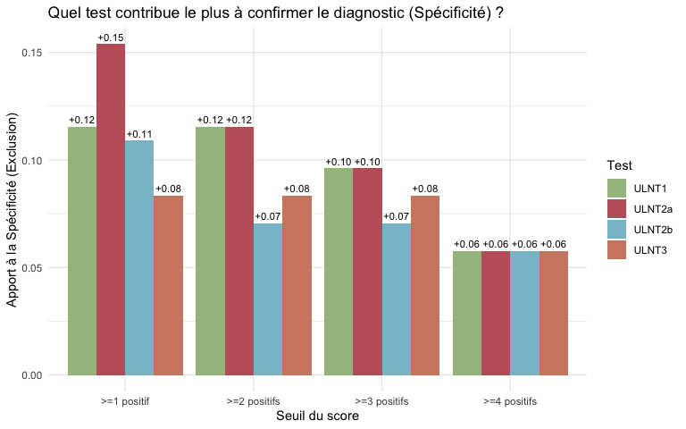
Contribution de chaque test au pouvoir d’exclusion (Spécificité)
- Pour la spécificité, aucun test ne ressort clairement avec cette méthode de calcul, car les contributions restent assez proches entre les tests.
- Au seuil ≥4, les 4 tests ont exactement la meme contribution car il n’y a qu’une seule combinaison possible : ULNT1 + ULNT2a + ULNT2b + ULNT3 et chaque test est nécessaire pour que le score soit positif.
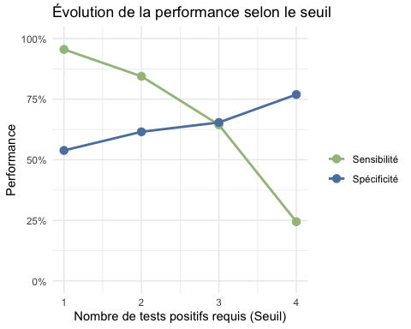
Arbitrage Sensibilité / Spécificité par seuil de score
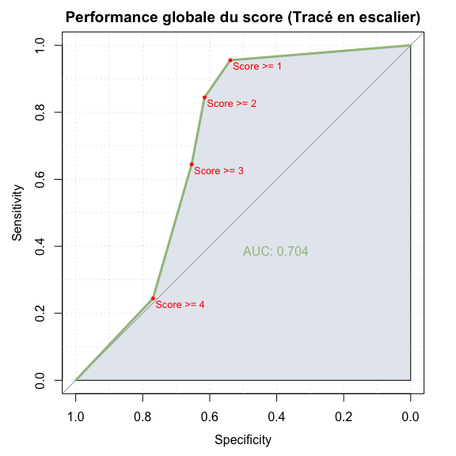
Courbe ROC du score global (Nombre de tests positifs)

Analyses par niveau métamérique (par niveau)
Résultats par niveau métamérique, exploratoires du fait des effectifs très faibles à certains niveaux.

Résumé descriptif par niveau métamérique
Résumé descriptif par niveau métamérique
Niveau | N analyse | NCB positif | NCB negatif | Effectif total du niveau | Mediane score ULNT [Q1 ; Q3]
C4 | 1 | 1 | 0 | 1 | 0 [0 ; 0]
C5 | 9 | 3 | 6 | 9 | 0 [0 ; 3]
C6 | 27 | 20 | 7 | 27 | 3 [2 ; 3]
C7 | 23 | 16 | 7 | 23 | 3 [1 ; 4]
C8 | 11 | 5 | 6 | 11 | 1 [0 ; 3]
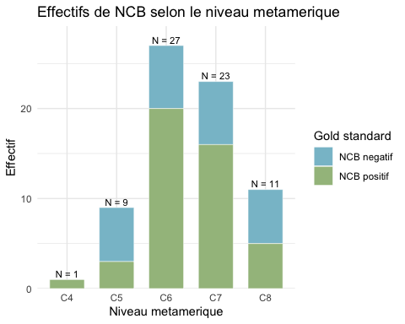
Effectif de NCB par niveau métamérique
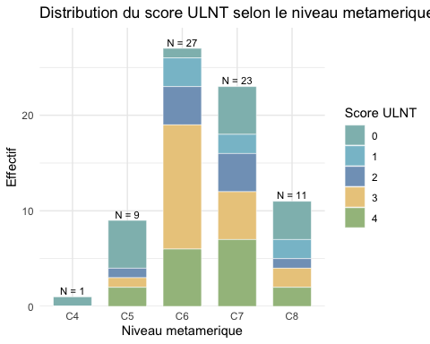
Distribution du score ULNT selon le niveau métamérique
- Distribution du “score de positivité” de 0 a 4. C4 y apparait avec un unique patient de score 0, ce qui explique le 0 vu auparavant sur le graphique de moyenne.
- Graphique peu interprétable pour les niveaux peu représentés. À C6 et C7, les patients ont ≥ 3 tests positifs dans respectivement 70.4 % et 52.2 % des cas.

Focus sur les cas confirmés (Gold Standard Positif)
Afin d’affiner la compréhension clinique, nous isolons ici les patients confirmés comme étant réellement atteints d’une NCB (Gold Standard positif, N = 45).
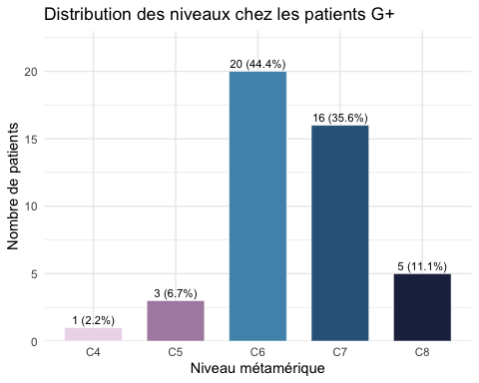
Figure 2: Répartition des niveaux métamériques uniquement chez les cas confirmés
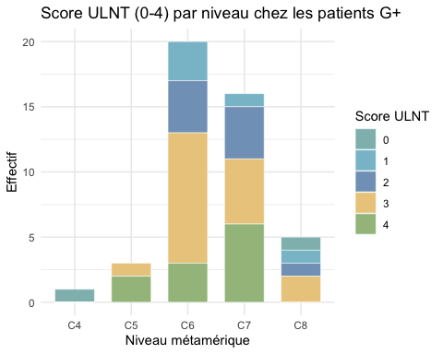
Figure 3: Score ULNT par niveau chez les patients confirmés

Performance des tests par niveau (VP, FP, FN, VN)
Ce graphique permet de visualiser pour chaque étage métamérique la répartition des résultats pour les 4 tests ULNT.
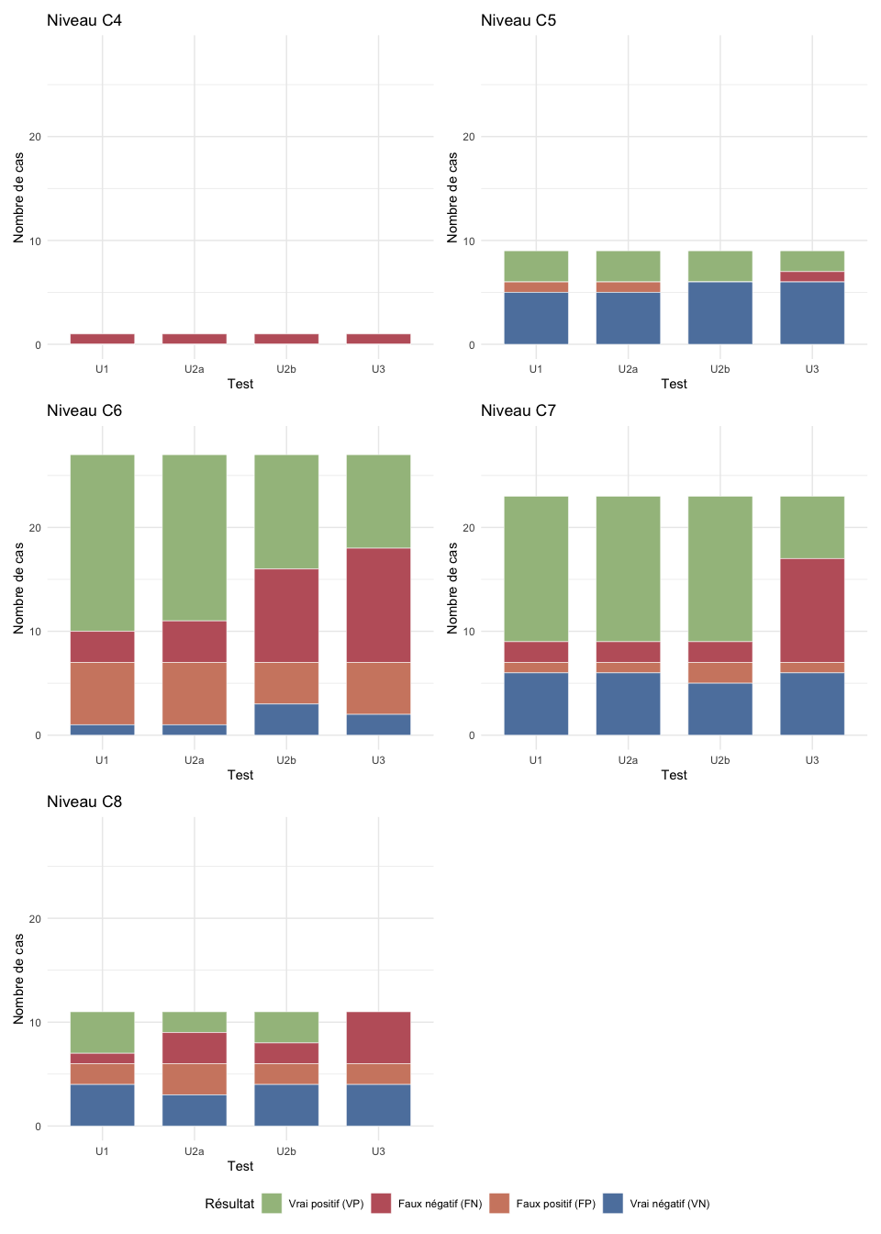
Figure 4

Détail exploratoire test par test et niveau par niveau
Performances diagnostiques exploratoires des ULNT selon le niveau métamérique
Niveau | Test | N analyse | TP | FP | TN | FN | Se [IC95% exact] | Sp [IC95% exact]
C4 | U1 | 1 | 0 | 0 | 0 | 1 | 0 [0 ; 0.975] | NA
C4 | U2a | 1 | 0 | 0 | 0 | 1 | 0 [0 ; 0.975] | NA
C4 | U2b | 1 | 0 | 0 | 0 | 1 | 0 [0 ; 0.975] | NA
C4 | U3 | 1 | 0 | 0 | 0 | 1 | 0 [0 ; 0.975] | NA
C5 | U1 | 9 | 3 | 1 | 5 | 0 | 1 [0.292 ; 1] | 0.833 [0.359 ; 0.996]
C5 | U2a | 9 | 3 | 1 | 5 | 0 | 1 [0.292 ; 1] | 0.833 [0.359 ; 0.996]
C5 | U2b | 9 | 3 | 0 | 6 | 0 | 1 [0.292 ; 1] | 1 [0.541 ; 1]
C5 | U3 | 9 | 2 | 0 | 6 | 1 | 0.667 [0.094 ; 0.992] | 1 [0.541 ; 1]
C6 | U1 | 27 | 17 | 6 | 1 | 3 | 0.85 [0.621 ; 0.968] | 0.143 [0.004 ; 0.579]
C6 | U2a | 27 | 16 | 6 | 1 | 4 | 0.8 [0.563 ; 0.943] | 0.143 [0.004 ; 0.579]
C6 | U2b | 27 | 11 | 4 | 3 | 9 | 0.55 [0.315 ; 0.769] | 0.429 [0.099 ; 0.816]
C6 | U3 | 27 | 9 | 5 | 2 | 11 | 0.45 [0.231 ; 0.685] | 0.286 [0.037 ; 0.71]
C7 | U1 | 23 | 14 | 1 | 6 | 2 | 0.875 [0.617 ; 0.984] | 0.857 [0.421 ; 0.996]
C7 | U2a | 23 | 14 | 1 | 6 | 2 | 0.875 [0.617 ; 0.984] | 0.857 [0.421 ; 0.996]
C7 | U2b | 23 | 14 | 2 | 5 | 2 | 0.875 [0.617 ; 0.984] | 0.714 [0.29 ; 0.963]
C7 | U3 | 23 | 6 | 1 | 6 | 10 | 0.375 [0.152 ; 0.646] | 0.857 [0.421 ; 0.996]
C8 | U1 | 11 | 4 | 2 | 4 | 1 | 0.8 [0.284 ; 0.995] | 0.667 [0.223 ; 0.957]
C8 | U2a | 11 | 2 | 3 | 3 | 3 | 0.4 [0.053 ; 0.853] | 0.5 [0.118 ; 0.882]
C8 | U2b | 11 | 3 | 2 | 4 | 2 | 0.6 [0.147 ; 0.947] | 0.667 [0.223 ; 0.957]
C8 | U3 | 11 | 0 | 2 | 4 | 5 | 0 [0 ; 0.522] | 0.667 [0.223 ; 0.957]
- Les effectifs sont très faibles à certains niveaux, ce qui rend les résultats très instables et peu interprétables.
- Les plus interprétables sont les niveaux C6 et C7 qui sont les plus peuplés.
  - C7 semble être le niveau où les tests sont les plus sensibles, notamment U2b, mais la spécificité y reste moyenne.

Lecture test par test selon le niveau métamérique
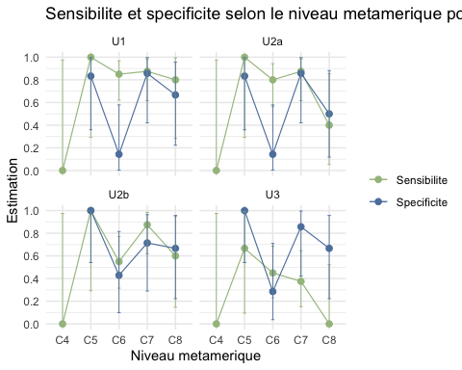
Sensibilité et spécificité par niveau métamérique pour chaque test
Mêmes infos remises en graphique : sensibilité et spécificité, test par test et niveau par niveau.
Ensuite mêmes infos remises en tableaux par tests.
Attention à ne pas surinterpréter, les IC sont larges et les effectifs très faibles à certains niveaux.
U1 selon le niveau métamérique
Niveau | N analyse | TP | FP | TN | FN | Se [IC95% exact] | Sp [IC95% exact]
C4 | 1 | 0 | 0 | 0 | 1 | 0 [0 ; 0.975] | NA
C5 | 9 | 3 | 1 | 5 | 0 | 1 [0.292 ; 1] | 0.833 [0.359 ; 0.996]
C6 | 27 | 17 | 6 | 1 | 3 | 0.85 [0.621 ; 0.968] | 0.143 [0.004 ; 0.579]
C7 | 23 | 14 | 1 | 6 | 2 | 0.875 [0.617 ; 0.984] | 0.857 [0.421 ; 0.996]
C8 | 11 | 4 | 2 | 4 | 1 | 0.8 [0.284 ; 0.995] | 0.667 [0.223 ; 0.957]

U2a selon le niveau métamérique
Niveau | N analyse | TP | FP | TN | FN | Se [IC95% exact] | Sp [IC95% exact]
C4 | 1 | 0 | 0 | 0 | 1 | 0 [0 ; 0.975] | NA
C5 | 9 | 3 | 1 | 5 | 0 | 1 [0.292 ; 1] | 0.833 [0.359 ; 0.996]
C6 | 27 | 16 | 6 | 1 | 4 | 0.8 [0.563 ; 0.943] | 0.143 [0.004 ; 0.579]
C7 | 23 | 14 | 1 | 6 | 2 | 0.875 [0.617 ; 0.984] | 0.857 [0.421 ; 0.996]
C8 | 11 | 2 | 3 | 3 | 3 | 0.4 [0.053 ; 0.853] | 0.5 [0.118 ; 0.882]

U2b selon le niveau métamérique
Niveau | N analyse | TP | FP | TN | FN | Se [IC95% exact] | Sp [IC95% exact]
C4 | 1 | 0 | 0 | 0 | 1 | 0 [0 ; 0.975] | NA
C5 | 9 | 3 | 0 | 6 | 0 | 1 [0.292 ; 1] | 1 [0.541 ; 1]
C6 | 27 | 11 | 4 | 3 | 9 | 0.55 [0.315 ; 0.769] | 0.429 [0.099 ; 0.816]
C7 | 23 | 14 | 2 | 5 | 2 | 0.875 [0.617 ; 0.984] | 0.714 [0.29 ; 0.963]
C8 | 11 | 3 | 2 | 4 | 2 | 0.6 [0.147 ; 0.947] | 0.667 [0.223 ; 0.957]

U3 selon le niveau métamérique
Niveau | N analyse | TP | FP | TN | FN | Se [IC95% exact] | Sp [IC95% exact]
C4 | 1 | 0 | 0 | 0 | 1 | 0 [0 ; 0.975] | NA
C5 | 9 | 2 | 0 | 6 | 1 | 0.667 [0.094 ; 0.992] | 1 [0.541 ; 1]
C6 | 27 | 9 | 5 | 2 | 11 | 0.45 [0.231 ; 0.685] | 0.286 [0.037 ; 0.71]
C7 | 23 | 6 | 1 | 6 | 10 | 0.375 [0.152 ; 0.646] | 0.857 [0.421 ; 0.996]
C8 | 11 | 0 | 2 | 4 | 5 | 0 [0 ; 0.522] | 0.667 [0.223 ; 0.957]
Globalement, il ne paraît pas pertinent de choisir principalement le test en fonction du niveau métamérique. Le message pratique reste surtout que U1, U2a et U2b gardent plus d’intérêt global que U3.

Analyses par niveau métamérique (regroupé)
Objectif exploratoire car les effectifs par niveau précis sont trop faibles pour une interprétation robuste. Nous regroupons ici les niveaux en deux étages : Supérieur (C4-C6) et Inférieur (C7-C8).
Performances de l’ULNT1 par étage métamérique
Étage | N | NCB+ | NCB- | Sensibilité (U1) | Spécificité (U1)
C4-C6 | 37 | 24 | 13 | 0.8333333 | 0.4615385
C7-C8 | 34 | 21 | 13 | 0.8571429 | 0.7692308
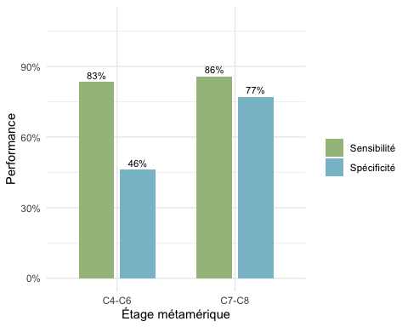
Sensibilité et Spécificité (ULNT1) selon l’étage métamérique
Globalement, le regroupement confirme la bonne sensibilité de l’ULNT1 sur les deux étages, bien que les effectifs restent limités pour conclure à une différence majeure de performance selon le niveau.

Nombre de sujets nécessaires et impact de la prévalence
Comparaison entre les objectifs du protocole et les données observées
Indicateur | Attendus / Espérés | Observés
Spécificité (cible vs observée) | 0.90 | 0.769
Effectif total (N) | 68 | 71
Effectif négatif (n) | 27 | 26
Prévalence NCB | 60 % | 63.4 %
Marge de précision | 0.149 | 0.175

Interprétation
L’analyse de ces chiffres permet de nuancer les conclusions :
- L’impact de la prévalence : Le recrutement total (N = 71) est conforme à l’objectif. L’insuffisance du nombre de sujets négatifs (n = 26 au lieu de 27) s’explique par une prévalence de la maladie plus forte que prévue sur le terrain (63.4% contre 60% dans le scénario du protocole). Pour atteindre 27 négatifs, il aurait fallu une prévalence maximale de 62%.
- Une perte de précision minime liée à l’effectif négatif : Si la spécificité avait été de 0.90, le passage de 27 à 26 sujets négatifs n’aurait modifié la précision sur la borne inférieure de l’intervalle de confiance que d’environ 0.4 points. La spécificité observée plus faible que prévue (0.769 au lieu de 0.90) a un impact plus important sur la précision, avec une marge de 0.175 au lieu de 0.149, soit une perte de précision d’environ 2.6 points par rapport à l’objectif initial.
- La réalité de la performance : La difficulté à atteindre la précision cible vient moins du nombre de sujets que de la performance réelle des tests. Avec une spécificité observée de 0.769, il aurait fallu 34 sujets négatifs (soit environ 93 patients au total avec la prévalence observée) pour stabiliser l’estimation avec la marge de 0.149 initialement souhaitée.
Conclusion pour la discussion : Cette étude doit être considérée comme une étape exploratoire robuste. Elle démontre une hiérarchie claire entre les tests, mais confirme qu’une étude de confirmation visant une précision étroite nécessiterait une cohorte plus large, d’environ 93 patients avec la prévalence observée, pour compenser une spécificité plus faible qu’attendu.

Analyse secondaire : confirmation par infiltration thérapeutique
Cette analyse ne remplace pas le gold standard final corrigé par senior. Elle évalue uniquement une définition secondaire plus restrictive des cas positifs.
Définition secondaire positive : Gold_Standard final positif et infiltration thérapeutique positive.
Deux approches sont possibles pour les négatifs :
- Approche 1 : on conserve uniquement les négatifs du gold standard final (exclusion des patients avec Gold_Standard final positif mais sans infiltration positive)
- Approche 2 : on considère comme négatifs tous les patients qui n’ont pas d’infiltration thérapeutique positive, même ceux avec un Gold_Standard final positif. Cette approche est volontairement stricte et doit être interprétée comme une analyse exploratoire.

Approche 1 : Négatifs = Négatifs du gold standard final
Les patients ayant un Gold_Standard final positif mais sans infiltration thérapeutique positive sont exclus.
Cette analyse porte sur un effectif réduit de 52 patients (26 cas positifs avec confirmation par infiltration et 26 cas négatifs du gold standard final).

Performances des tests et comparaisons (Approche 1)
Dans cette approche, le groupe des “Négatifs” n’a pas changé par rapport à l’analyse principale. Ainsi, la spécificité reste strictement identique. Seule la sensibilité est modifiée, car on se concentre sur les cas positifs ayant aussi une confirmation par infiltration.
Table 2: Approche 1 - Performances diagnostiques test par test
Test | Se [IC95%] | Sp [IC95%] | VPP [IC95%] | VPN [IC95%] | LR+ | LR-
ULNT1 | 0.885 [0.698 ; 0.976] | 0.615 [0.406 ; 0.798] | 0.697 [0.513 ; 0.844] | 0.842 [0.604 ; 0.966] | 2.30 | 0.19
ULNT2a | 0.731 [0.522 ; 0.884] | 0.577 [0.369 ; 0.766] | 0.633 [0.439 ; 0.801] | 0.682 [0.451 ; 0.861] | 1.73 | 0.47
ULNT2b | 0.654 [0.443 ; 0.828] | 0.692 [0.482 ; 0.857] | 0.68 [0.465 ; 0.851] | 0.667 [0.46 ; 0.835] | 2.12 | 0.50
ULNT3 | 0.385 [0.202 ; 0.594] | 0.692 [0.482 ; 0.857] | 0.556 [0.308 ; 0.785] | 0.529 [0.351 ; 0.702] | 1.25 | 0.89

Table 3: Approche 1 - Comparaison de la sensibilité : GS final vs confirmation par infiltration
Test | Se GS final | Se GS infiltr.+
ULNT1 | 0.844 [0.705 ; 0.935] | 0.885 [0.698 ; 0.976]
ULNT2a | 0.778 [0.629 ; 0.888] | 0.731 [0.522 ; 0.884]
ULNT2b | 0.689 [0.534 ; 0.818] | 0.654 [0.443 ; 0.828]
ULNT3 | 0.378 [0.238 ; 0.535] | 0.385 [0.202 ; 0.594]

Table 4: Approche 1 - Performances diagnostiques des combinaisons conjonctives
Combinaison | Se [IC95%] | Sp [IC95%] | VPP [IC95%] | VPN [IC95%] | LR+ | LR-
U1 + U2a | 0.654 [0.443 ; 0.828] | 0.615 [0.406 ; 0.798] | 0.63 [0.424 ; 0.806] | 0.64 [0.425 ; 0.82] | 1.70 | 0.56
U1 + U2b | 0.538 [0.334 ; 0.734] | 0.731 [0.522 ; 0.884] | 0.667 [0.43 ; 0.854] | 0.613 [0.422 ; 0.782] | 2.00 | 0.63
U1 + U3 | 0.346 [0.172 ; 0.557] | 0.692 [0.482 ; 0.857] | 0.529 [0.278 ; 0.77] | 0.514 [0.34 ; 0.686] | 1.12 | 0.94
U2a + U2b | 0.5 [0.299 ; 0.701] | 0.731 [0.522 ; 0.884] | 0.65 [0.408 ; 0.846] | 0.594 [0.406 ; 0.763] | 1.86 | 0.68
U2a + U3 | 0.385 [0.202 ; 0.594] | 0.692 [0.482 ; 0.857] | 0.556 [0.308 ; 0.785] | 0.529 [0.351 ; 0.702] | 1.25 | 0.89
U2b + U3 | 0.192 [0.066 ; 0.394] | 0.769 [0.564 ; 0.91] | 0.455 [0.167 ; 0.766] | 0.488 [0.329 ; 0.649] | 0.83 | 1.05
U1 + U2a + U2b | 0.423 [0.234 ; 0.631] | 0.731 [0.522 ; 0.884] | 0.611 [0.357 ; 0.827] | 0.559 [0.379 ; 0.728] | 1.57 | 0.79
U1 + U2a + U3 | 0.346 [0.172 ; 0.557] | 0.692 [0.482 ; 0.857] | 0.529 [0.278 ; 0.77] | 0.514 [0.34 ; 0.686] | 1.12 | 0.94
U1 + U2b + U3 | 0.154 [0.044 ; 0.349] | 0.769 [0.564 ; 0.91] | 0.4 [0.122 ; 0.738] | 0.476 [0.32 ; 0.636] | 0.67 | 1.10
U2a + U2b + U3 | 0.192 [0.066 ; 0.394] | 0.769 [0.564 ; 0.91] | 0.455 [0.167 ; 0.766] | 0.488 [0.329 ; 0.649] | 0.83 | 1.05
U1 + U2a + U2b + U3 | 0.154 [0.044 ; 0.349] | 0.769 [0.564 ; 0.91] | 0.4 [0.122 ; 0.738] | 0.476 [0.32 ; 0.636] | 0.67 | 1.10

Table 5: Approche 1 - Comparaison des combinaisons (sensibilité) : GS final vs confirmation par infiltration
Combinaison | Se GS final | Se GS infiltr.+
U1 + U2a | 0.689 [0.534 ; 0.818] | 0.654 [0.443 ; 0.828]
U1 + U2b | 0.578 [0.422 ; 0.723] | 0.538 [0.334 ; 0.734]
U1 + U3 | 0.356 [0.219 ; 0.512] | 0.346 [0.172 ; 0.557]
U2a + U2b | 0.6 [0.443 ; 0.743] | 0.5 [0.299 ; 0.701]
U2a + U3 | 0.378 [0.238 ; 0.535] | 0.385 [0.202 ; 0.594]
U2b + U3 | 0.267 [0.146 ; 0.419] | 0.192 [0.066 ; 0.394]
U1 + U2a + U2b | 0.511 [0.358 ; 0.663] | 0.423 [0.234 ; 0.631]
U1 + U2a + U3 | 0.356 [0.219 ; 0.512] | 0.346 [0.172 ; 0.557]
U1 + U2b + U3 | 0.244 [0.129 ; 0.395] | 0.154 [0.044 ; 0.349]
U2a + U2b + U3 | 0.267 [0.146 ; 0.419] | 0.192 [0.066 ; 0.394]
U1 + U2a + U2b + U3 | 0.244 [0.129 ; 0.395] | 0.154 [0.044 ; 0.349]

Table 6: Approche 1 - Performances diagnostiques du score global
Seuil | Se [IC95%] | Sp [IC95%] | VPP [IC95%] | VPN [IC95%] | LR+ | LR-
Score >= 1 | 1 [0.868 ; 1] | 0.538 [0.334 ; 0.734] | 0.684 [0.513 ; 0.825] | 1 [0.768 ; 1] | 2.17 | 0.00
Score >= 2 | 0.846 [0.651 ; 0.956] | 0.615 [0.406 ; 0.798] | 0.688 [0.5 ; 0.839] | 0.8 [0.563 ; 0.943] | 2.20 | 0.25
Score >= 3 | 0.654 [0.443 ; 0.828] | 0.654 [0.443 ; 0.828] | 0.654 [0.443 ; 0.828] | 0.654 [0.443 ; 0.828] | 1.89 | 0.53
Score >= 4 | 0.154 [0.044 ; 0.349] | 0.769 [0.564 ; 0.91] | 0.4 [0.122 ; 0.738] | 0.476 [0.32 ; 0.636] | 0.67 | 1.10

Table 7: Approche 1 - Comparaison du score global (sensibilité) : GS final vs confirmation par infiltration
Seuil | Se GS final | Se GS infiltr.+
Score >= 1 | 0.956 [0.849 ; 0.995] | 1 [0.868 ; 1]
Score >= 2 | 0.844 [0.705 ; 0.935] | 0.846 [0.651 ; 0.956]
Score >= 3 | 0.644 [0.488 ; 0.781] | 0.654 [0.443 ; 0.828]
Score >= 4 | 0.244 [0.129 ; 0.395] | 0.154 [0.044 ; 0.349]

Approche 2 : Négatifs = Tous les autres patients
Tous les patients n’ayant pas une confirmation par infiltration thérapeutique positive sont assignés au groupe Négatif. Ce groupe inclut les négatifs du gold standard final, mais également les patients avec Gold_Standard final positif qui n’ont pas eu d’infiltration positive documentée. Cette analyse porte sur l’ensemble de la cohorte (N = 71), avec 26 cas positifs confirmés par infiltration et 45 cas classés négatifs dans cette définition secondaire.

Performances des tests et comparaisons (Approche 2)
Dans cette approche, la modification du groupe de contrôle a un impact important. La sensibilité évaluée reste la même que dans l’approche 1 (puisque les cas positifs sont les mêmes), mais la spécificité chute mécaniquement.
Le groupe “Négatif” inclut désormais :
- Les patients Gold_Standard final positifs sans infiltration positive documentée, qui sont reclassés négatifs dans cette définition secondaire.
- Les patients Gold_Standard final négatifs.
La comparaison de la spécificité a donc un intérêt clinique très limité ici et ne remet pas en cause le gold standard final corrigé par senior.
Table 8: Approche 2 - Performances diagnostiques test par test
Test | Se [IC95%] | Sp [IC95%] | VPP [IC95%] | VPN [IC95%] | LR+ | LR-
ULNT1 | 0.885 [0.698 ; 0.976] | 0.444 [0.296 ; 0.6] | 0.479 [0.333 ; 0.628] | 0.87 [0.664 ; 0.972] | 1.59 | 0.26
ULNT2a | 0.731 [0.522 ; 0.884] | 0.4 [0.257 ; 0.557] | 0.413 [0.27 ; 0.568] | 0.72 [0.506 ; 0.879] | 1.22 | 0.67
ULNT2b | 0.654 [0.443 ; 0.828] | 0.511 [0.358 ; 0.663] | 0.436 [0.278 ; 0.604] | 0.719 [0.533 ; 0.863] | 1.34 | 0.68
ULNT3 | 0.385 [0.202 ; 0.594] | 0.667 [0.51 ; 0.8] | 0.4 [0.211 ; 0.613] | 0.652 [0.498 ; 0.786] | 1.15 | 0.92

Table 9: Approche 2 - Comparaison de la spécificité : GS final vs confirmation par infiltration
Test | Sp GS final | Sp GS infiltr.+
ULNT1 | 0.615 [0.406 ; 0.798] | 0.444 [0.296 ; 0.6]
ULNT2a | 0.577 [0.369 ; 0.766] | 0.4 [0.257 ; 0.557]
ULNT2b | 0.692 [0.482 ; 0.857] | 0.511 [0.358 ; 0.663]
ULNT3 | 0.692 [0.482 ; 0.857] | 0.667 [0.51 ; 0.8]

Table 10: Approche 2 - Performances diagnostiques des combinaisons conjonctives
Combinaison | Se [IC95%] | Sp [IC95%] | VPP [IC95%] | VPN [IC95%] | LR+ | LR-
U1 + U2a | 0.654 [0.443 ; 0.828] | 0.467 [0.317 ; 0.621] | 0.415 [0.263 ; 0.579] | 0.7 [0.506 ; 0.853] | 1.23 | 0.74
U1 + U2b | 0.538 [0.334 ; 0.734] | 0.578 [0.422 ; 0.723] | 0.424 [0.255 ; 0.608] | 0.684 [0.513 ; 0.825] | 1.28 | 0.80
U1 + U3 | 0.346 [0.172 ; 0.557] | 0.667 [0.51 ; 0.8] | 0.375 [0.188 ; 0.594] | 0.638 [0.485 ; 0.773] | 1.04 | 0.98
U2a + U2b | 0.5 [0.299 ; 0.701] | 0.533 [0.379 ; 0.683] | 0.382 [0.222 ; 0.564] | 0.649 [0.475 ; 0.798] | 1.07 | 0.94
U2a + U3 | 0.385 [0.202 ; 0.594] | 0.667 [0.51 ; 0.8] | 0.4 [0.211 ; 0.613] | 0.652 [0.498 ; 0.786] | 1.15 | 0.92
U2b + U3 | 0.192 [0.066 ; 0.394] | 0.711 [0.557 ; 0.836] | 0.278 [0.097 ; 0.535] | 0.604 [0.46 ; 0.735] | 0.67 | 1.14
U1 + U2a + U2b | 0.423 [0.234 ; 0.631] | 0.578 [0.422 ; 0.723] | 0.367 [0.199 ; 0.561] | 0.634 [0.469 ; 0.779] | 1.00 | 1.00
U1 + U2a + U3 | 0.346 [0.172 ; 0.557] | 0.667 [0.51 ; 0.8] | 0.375 [0.188 ; 0.594] | 0.638 [0.485 ; 0.773] | 1.04 | 0.98
U1 + U2b + U3 | 0.154 [0.044 ; 0.349] | 0.711 [0.557 ; 0.836] | 0.235 [0.068 ; 0.499] | 0.593 [0.45 ; 0.724] | 0.53 | 1.19
U2a + U2b + U3 | 0.192 [0.066 ; 0.394] | 0.711 [0.557 ; 0.836] | 0.278 [0.097 ; 0.535] | 0.604 [0.46 ; 0.735] | 0.67 | 1.14
U1 + U2a + U2b + U3 | 0.154 [0.044 ; 0.349] | 0.711 [0.557 ; 0.836] | 0.235 [0.068 ; 0.499] | 0.593 [0.45 ; 0.724] | 0.53 | 1.19

Table 11: Approche 2 - Comparaison des combinaisons (Se & Sp) : GS final vs confirmation par infiltration
Combinaison | Se GS final | Se GS infiltr.+ | Sp GS final | Sp GS infiltr.+
U1 + U2a | 0.689 [0.534 ; 0.818] | 0.654 [0.443 ; 0.828] | 0.615 [0.406 ; 0.798] | 0.467 [0.317 ; 0.621]
U1 + U2b | 0.578 [0.422 ; 0.723] | 0.538 [0.334 ; 0.734] | 0.731 [0.522 ; 0.884] | 0.578 [0.422 ; 0.723]
U1 + U3 | 0.356 [0.219 ; 0.512] | 0.346 [0.172 ; 0.557] | 0.692 [0.482 ; 0.857] | 0.667 [0.51 ; 0.8]
U2a + U2b | 0.6 [0.443 ; 0.743] | 0.5 [0.299 ; 0.701] | 0.731 [0.522 ; 0.884] | 0.533 [0.379 ; 0.683]
U2a + U3 | 0.378 [0.238 ; 0.535] | 0.385 [0.202 ; 0.594] | 0.692 [0.482 ; 0.857] | 0.667 [0.51 ; 0.8]
U2b + U3 | 0.267 [0.146 ; 0.419] | 0.192 [0.066 ; 0.394] | 0.769 [0.564 ; 0.91] | 0.711 [0.557 ; 0.836]
U1 + U2a + U2b | 0.511 [0.358 ; 0.663] | 0.423 [0.234 ; 0.631] | 0.731 [0.522 ; 0.884] | 0.578 [0.422 ; 0.723]
U1 + U2a + U3 | 0.356 [0.219 ; 0.512] | 0.346 [0.172 ; 0.557] | 0.692 [0.482 ; 0.857] | 0.667 [0.51 ; 0.8]
U1 + U2b + U3 | 0.244 [0.129 ; 0.395] | 0.154 [0.044 ; 0.349] | 0.769 [0.564 ; 0.91] | 0.711 [0.557 ; 0.836]
U2a + U2b + U3 | 0.267 [0.146 ; 0.419] | 0.192 [0.066 ; 0.394] | 0.769 [0.564 ; 0.91] | 0.711 [0.557 ; 0.836]
U1 + U2a + U2b + U3 | 0.244 [0.129 ; 0.395] | 0.154 [0.044 ; 0.349] | 0.769 [0.564 ; 0.91] | 0.711 [0.557 ; 0.836]

Table 12: Approche 2 - Performances diagnostiques du score global
Seuil | Se [IC95%] | Sp [IC95%] | VPP [IC95%] | VPN [IC95%] | LR+ | LR-
Score >= 1 | 1 [0.868 ; 1] | 0.356 [0.219 ; 0.512] | 0.473 [0.337 ; 0.612] | 1 [0.794 ; 1] | 1.55 | 0.00
Score >= 2 | 0.846 [0.651 ; 0.956] | 0.422 [0.277 ; 0.578] | 0.458 [0.314 ; 0.608] | 0.826 [0.612 ; 0.95] | 1.46 | 0.36
Score >= 3 | 0.654 [0.443 ; 0.828] | 0.533 [0.379 ; 0.683] | 0.447 [0.286 ; 0.617] | 0.727 [0.545 ; 0.867] | 1.40 | 0.65
Score >= 4 | 0.154 [0.044 ; 0.349] | 0.711 [0.557 ; 0.836] | 0.235 [0.068 ; 0.499] | 0.593 [0.45 ; 0.724] | 0.53 | 1.19

Table 13: Approche 2 - Comparaison du score global (Se & Sp) : GS final vs confirmation par infiltration
Seuil | Se GS final | Se GS infiltr.+ | Sp GS final | Sp GS infiltr.+
Score >= 1 | 0.956 [0.849 ; 0.995] | 1 [0.868 ; 1] | 0.538 [0.334 ; 0.734] | 0.356 [0.219 ; 0.512]
Score >= 2 | 0.844 [0.705 ; 0.935] | 0.846 [0.651 ; 0.956] | 0.615 [0.406 ; 0.798] | 0.422 [0.277 ; 0.578]
Score >= 3 | 0.644 [0.488 ; 0.781] | 0.654 [0.443 ; 0.828] | 0.654 [0.443 ; 0.828] | 0.533 [0.379 ; 0.683]
Score >= 4 | 0.244 [0.129 ; 0.395] | 0.154 [0.044 ; 0.349] | 0.769 [0.564 ; 0.91] | 0.711 [0.557 ; 0.836]

Landis, J. R., and G. G. Koch. 1977. “The Measurement of Observer Agreement for Categorical Data.” Biometrics 33 (1): 159–74.

